Questionnaire
~ service de graphisme ~

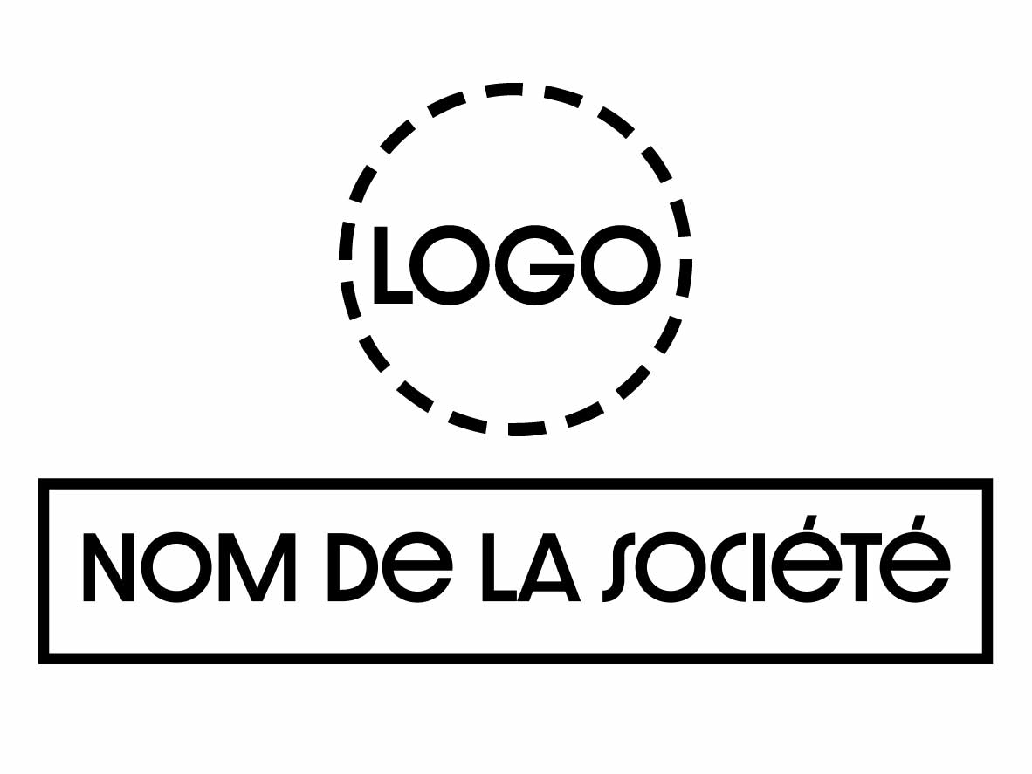

Le logo

Quelle est la mission de votre entreprise ?

Quelles sont les valeurs de votre entreprise, en, 3 mots ?

Quelles idées souhaitez-vous véhiculer via votre entreprise ?

Qui est votre public cible ?

Age :
☐ Enfants | ☐ Adolescents | ☐ Adultes | ☐ Sénior | ☐ Indifférents

Sexe :
☐ Femmes | ☐ Hommes | ☐ Enfants | ☐ Indifférents

Quel est leur intérêt ? :

Localisation de votre entreprise :

Votre logo

Où est-ce que le logo sera utilisé ?
☐ Sur internet ou support digital uniquement
☐ Sur support tissus (teeshirt etc.)
☐ Sur support matériel solide (carte de visite etc.)

Votre futur logo a-t-il besoin de variations ?
☐ 1 logo unique avec 3 variations de colorie :1 couleur, 1 noir et 1 blanc
☐ 1 logo principal et jusqu’à 2 logos secondaires + 1 couleurs, 1 noir et 1 blanc
☐ 1 logo principale et plus de 3 logos secondaires avec des couleurs variées (à définir ensemble)

Avez-vous une idée de votre logo idéal ? à quoi ressemble-t-il ?

Le Naming

Avez-vous trouvé un nom pour votre entreprise ? si oui, lequel ?

Que représente-t-il ? quelle est sa signification ?

Si vous n’avez pas encore de nom pour votre entreprise, souhaitez-vous bénéficier de ce service?

Divers

Quel est votre budget?

Avez-vous une dead line ?

Vous pouvez retourner ce questionnaire [ton mail]

